**IMPLEMENTACIÓN DE UN VIDEOJUEGO PARA CONCIENTIZAR SOBRE “LOS ANIMALES EN PELIGRO DE EXTINCIÓN”**

Universidad Privada del Norte

Ingeniería de Sistemas

Trujillo – Perú

Gómez Ávila, José Alberto

1er Autor

Apellidos y Nombres

Número de Teléfono

Correo Electrónico

1er Autor

Medina Alcalde, Kevin Junior

Moreno Vásquez, Yordi Leonidas

3er Autor

Apellidos y Nombres

Número de Teléfono

Correo Electrónico

**Palabras Clave.** Animales, Peligro de extinción.

1. **PREPRODUCCION.**

Lo primero que realizamos es el de generar una lluvia de ideas, con la misión de concientizar a la ciudadanía sobre los animales que actualmente se encuentran en peligro de extinción en nuestro país. Gracias a ello, pudimos llegar a fluir nuestras ideas, empezamos a definir nuestros conceptos de ¿Qué ambiente lo podemos realizar? ¿Quién sería nuestro personaje? ¿Qué historia tendría? ¿Cómo poder concientizar a la ciudadanía sobre los animales en peligro de extinción?

Nos centramos en el ambiente donde se realizaría el videojuego, siendo una tienda de mascotas que se encuentra en una ciudad donde nuestro personaje entraría a dicha tienda.   
Tras contar con el escenario, nos preguntamos: ¿Quién sería el personaje principal? ¿Quiénes acompañarían al personaje principal? Al querer concientizar a la ciudadanía, el personaje principal tiene que ser una persona normal que vive en la ciudad y las personas que acompañarían al personaje serían el policía (rescata a los animales) y el vendedor de la tienda.  
  
Ya contamos con nuestro escenario y nuestros personajes, ahora nos vamos a la historia de nuestro videojuego, ¿Qué historia tendría? En este caso sería que el ciudadano se va a la tienda y observa que hay un animal que se encuentra en peligro de extinción y busca a la policía en este caso para poder rescatar el animal.

Para finalizar, ¿Cómo concientizar a la persona? Para este caso, hemos pensado que al lograr rescatar a los animales que se encuentran en peligro de extinción, se nos visualice un mensaje por cada animal rescatado donde nos haga tomar conciencia y con ello, poner nuestro granito de arena en la lucha de cuidar nuestra naturaleza.

Ya contamos con nuestro videojuego y ahora, nuestro grupo nos hemos organizado para ver como lo vamos a hacer y que herramientas vamos a necesitar para nuestro proyecto, logrando así nuestra planificación para lograr que nuestro proyecto salga adelante.

1. **PRODUCCION**
   1. **ESCENARIOS**

Creamos el escenario, siendo un total de 4 escenarios específicos: 3 Tiendas de mascotas y una estación de policía.

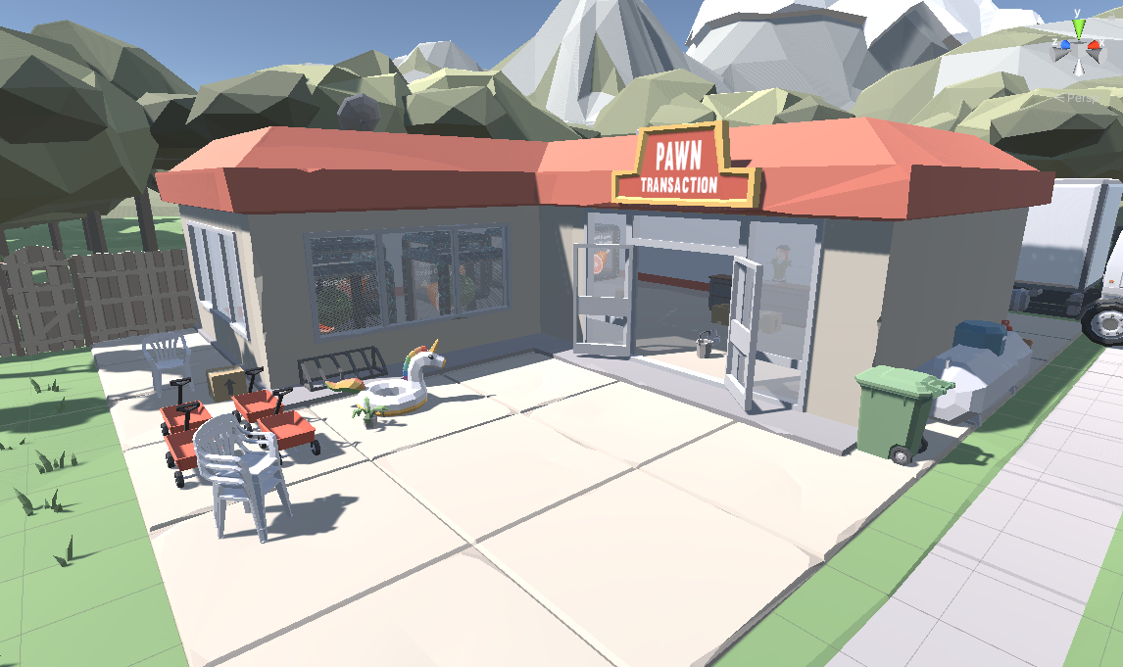

Interior de la tienda de mascotas, donde habrá una gran variedad de animales que estarán a la venta.

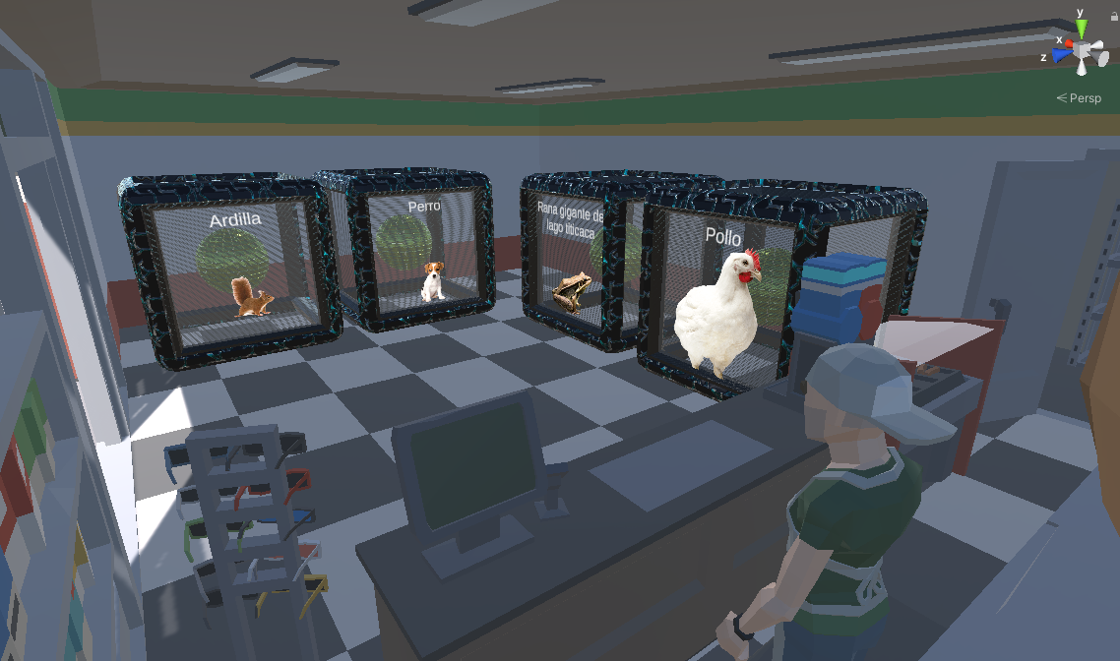

La estación de policía donde vamos a ir tras salir de la tienda de mascotas.



Nuestros escenarios, se encuentran todos ubicados en una ciudad donde se realizará nuestro videojuego.

* 1. **SPRITES**

Agregamos los 12 sprites de los animales que actualmente se encuentran en peligro de extinción y también, agregamos 16 animales adicionales para que se puedan visualizar en la tienda de mascotas, dando un total de 28 sprites agregados en nuestro videojuego.

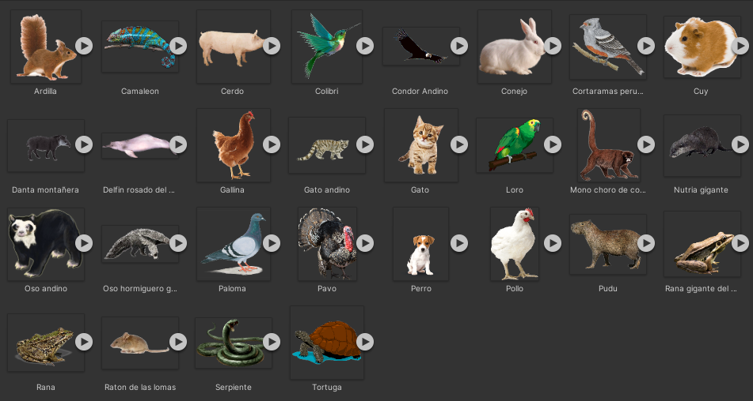

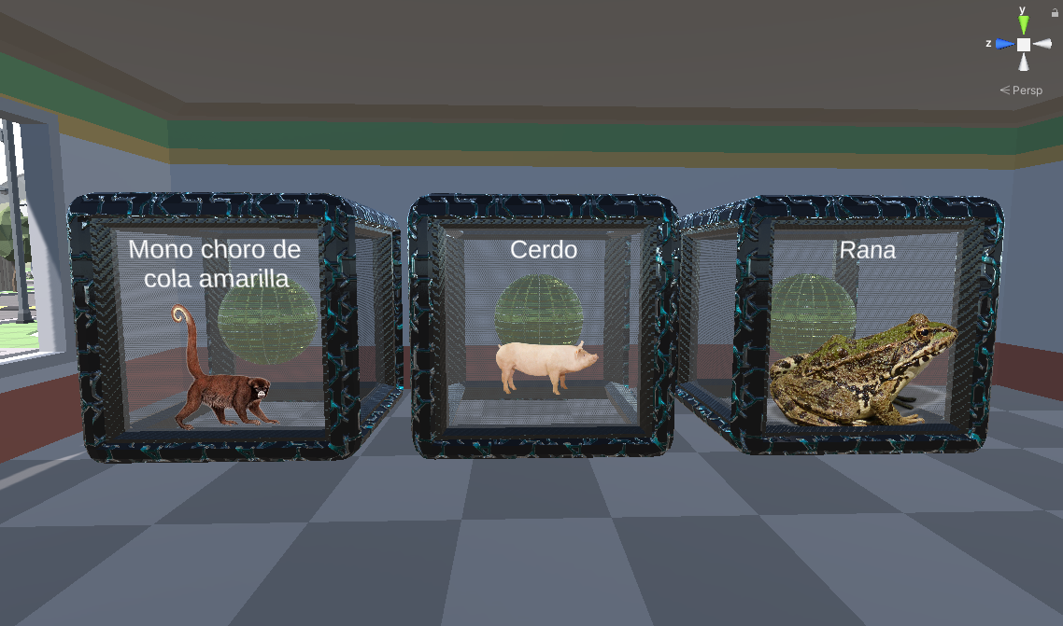

* 1. **MOVIMIENTO DE OBJETOS**

Para los movimientos de los objetos, hemos realizado 4 objetos siendo los 3 vendedores de las tiendas de mascotas y un autobús.

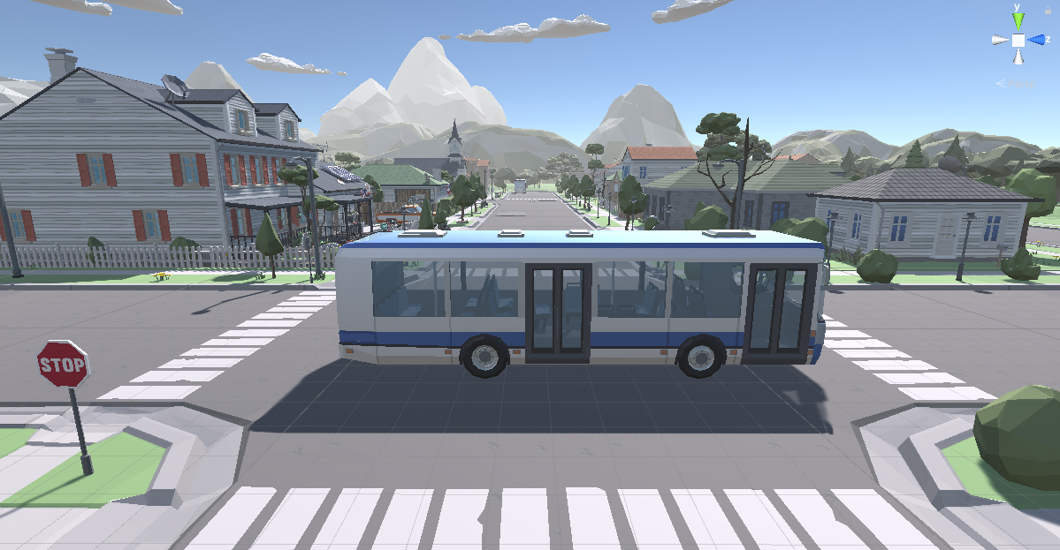

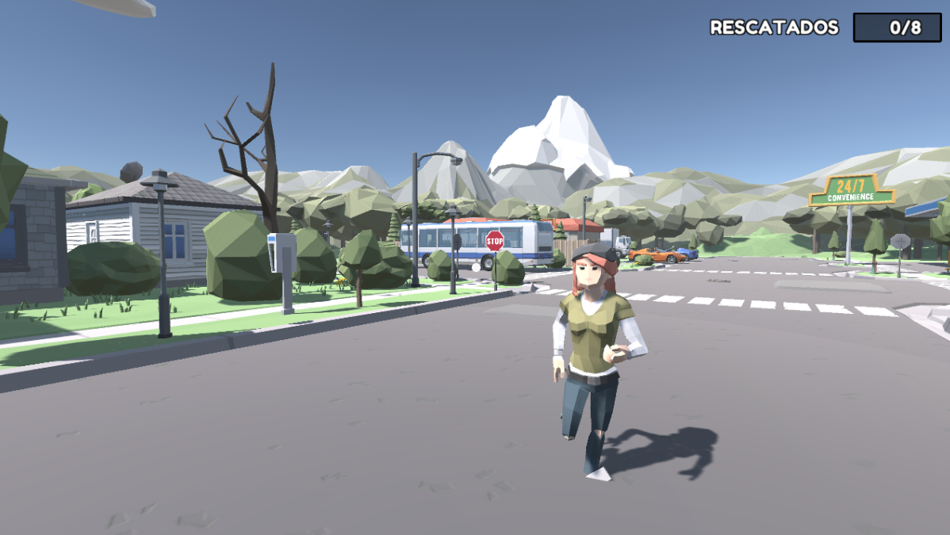

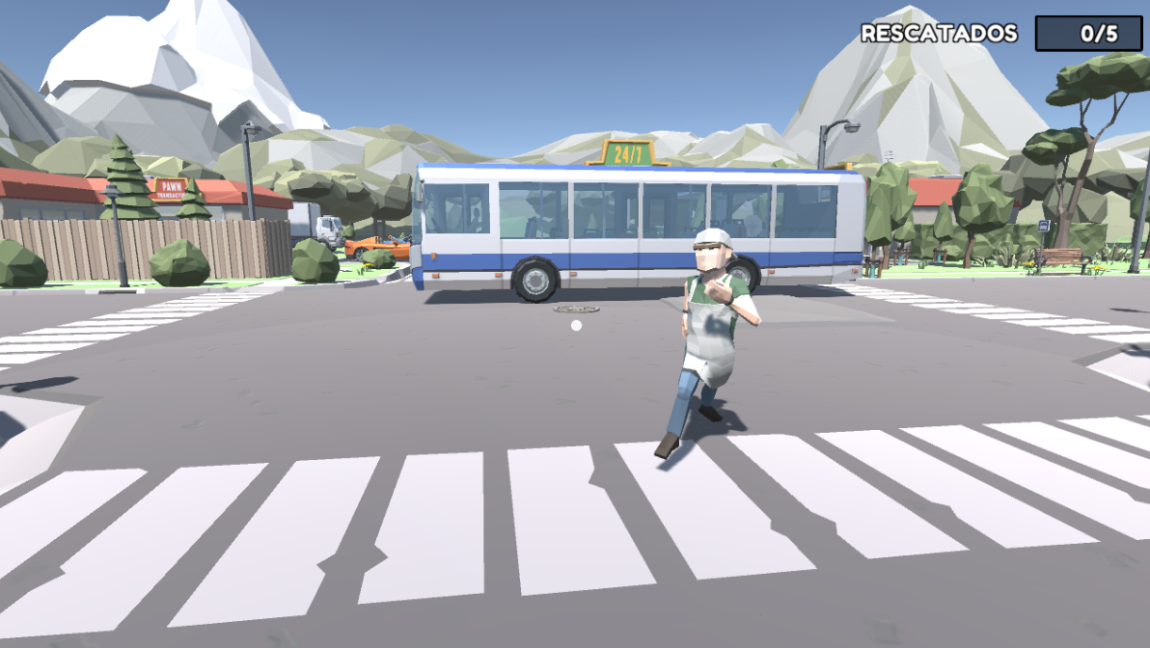

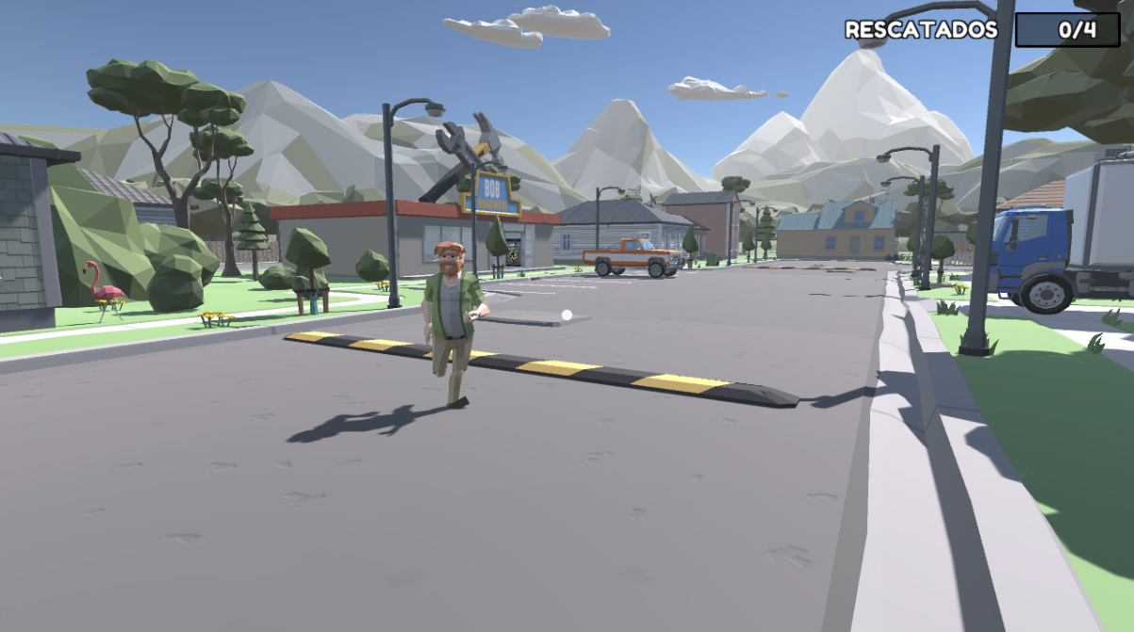

* 1. **COLLIDERS**

Para este punto, hemos usado 3 tipos de colisiones: Box collider, capsule collider y mesh collider.

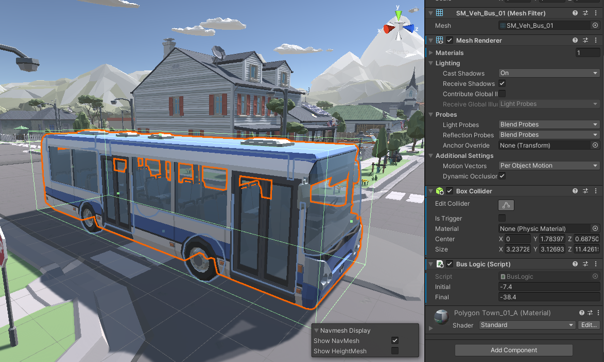



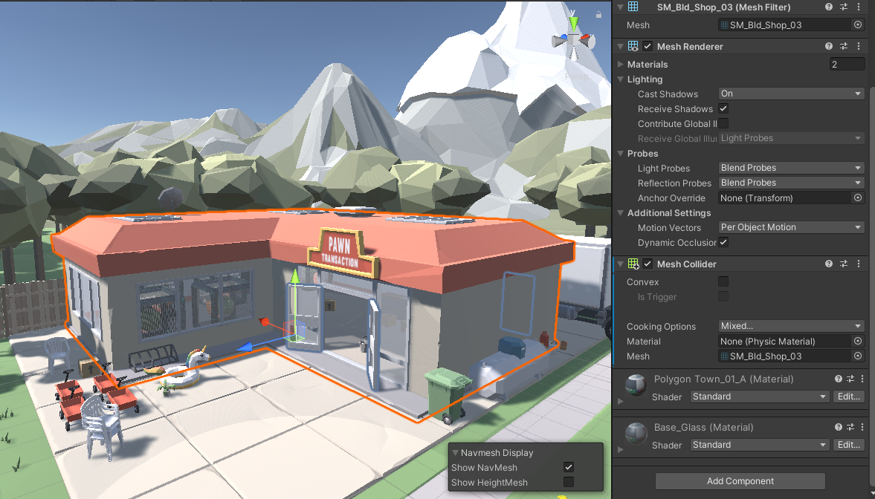

* 1. **MULTIMEDIA**

Para este punto, hemos usado dos audios: Breakkout para el escenario y el powerup cuando hacer click a un objeto.



* 1. **TEXTOS**

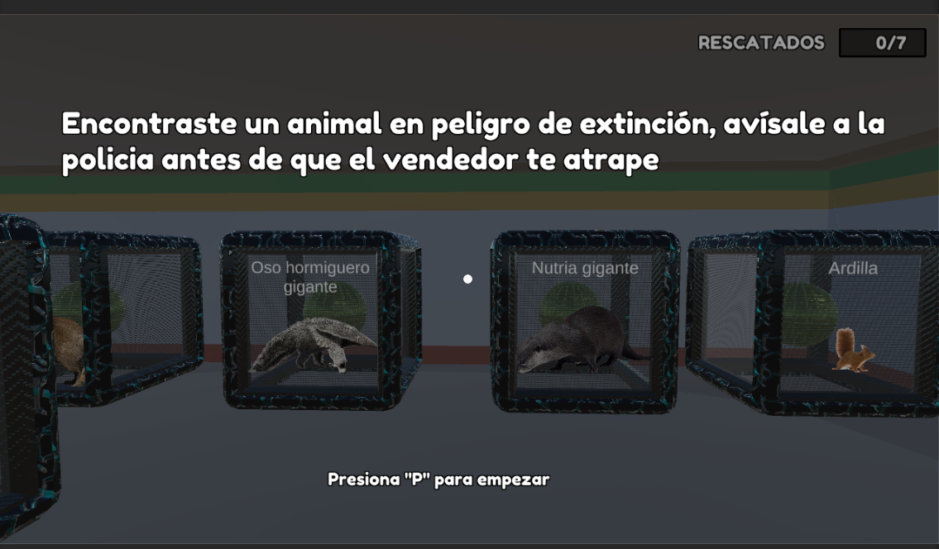

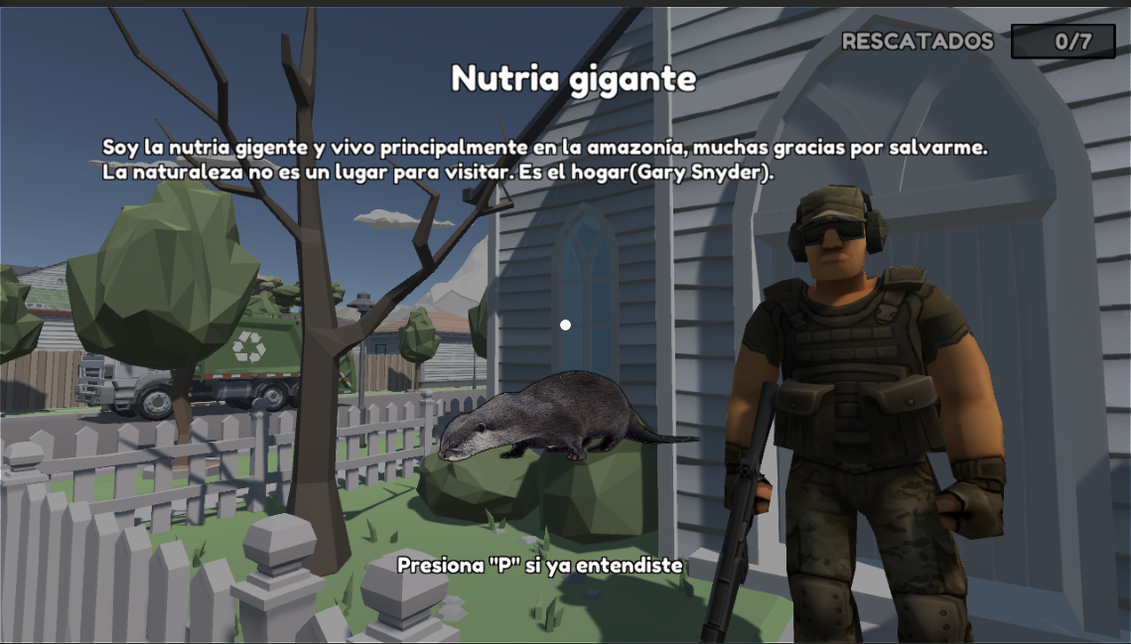

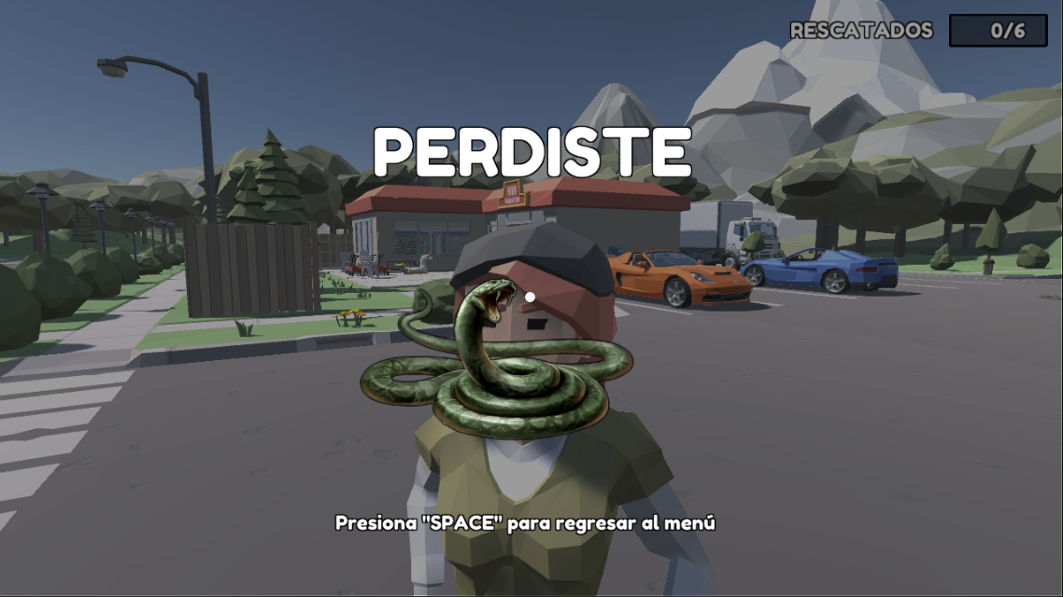

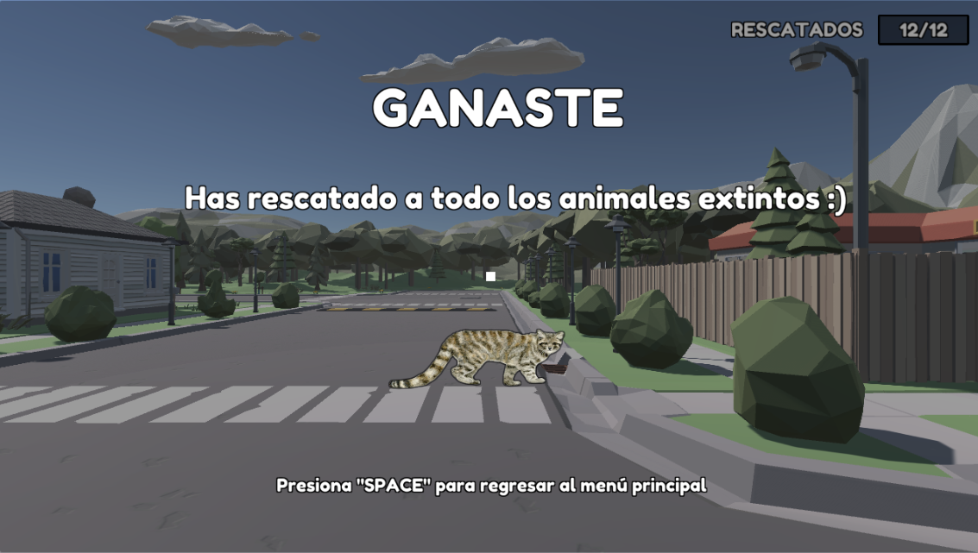

* 1. **INVESTIGACIÓN**

En este punto, usamos 3D, animaciones en 3D, cargar información de los animales a través de JSON.

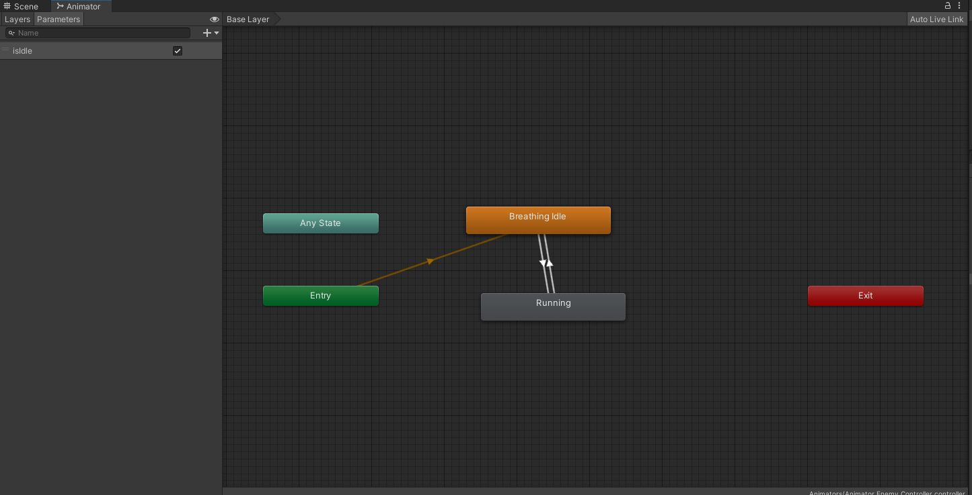

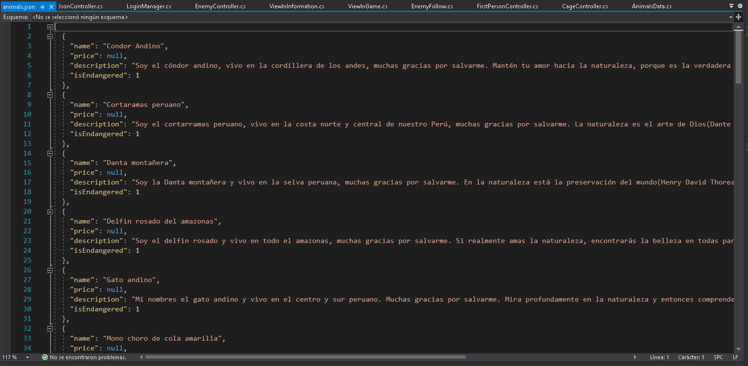

1. **CONCLUSIONES.**

* Se puede poner un alto inmediato sobre la venta ilegal de animales en peligro de extinción en nuestro Perú.
* Se puede concientizar a las personas sobre el cuidado de nuestra naturaleza.
* Consideramos que la manera de ayudar a que se concientice es con nuestro videojuego.
* Ayudamos a fortalecer las leyes de protección hacia los animales que se encuentran en peligro en nuestro país.
* Conocer más a los animales que se encuentran en peligro de extinción de nuestro Perú.